概率分析和随机算法

5.1雇佣问题
全序定义:
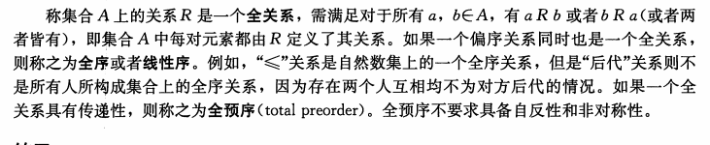

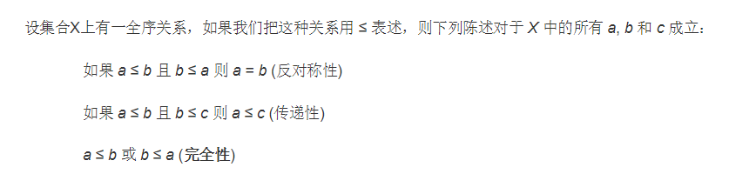
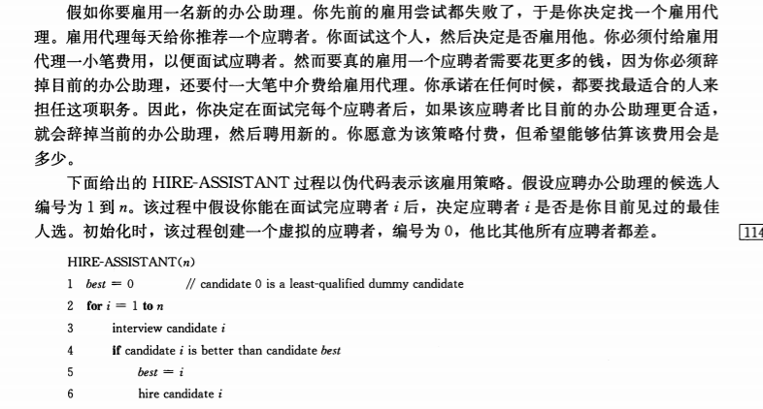
但是雇佣问题我们关注的是面试和雇佣所花费的费用，假设每个人面试话费l1费用，无论哪种算法，都会挨个面试，这个费用是不可避免的。随意我们只关心雇佣人员的费用。
假设m为雇佣的人数，那么我们关注点就是O(m*Ck).
最坏的情况的分析
在最坏的情况下，每个应聘者都好于上一个应聘者，因此其费用为O(m*ck)

概率分析
大多数情况下，我们用概率分析来分析一个算法的运行时间，有时也让他来分析其他的变量。在雇佣问题中，我们必须假设关于输入的分布，然后分析该算法。其中我们对所有的可能输入分布取平均值，我们称之为平均情况运行时间。

随机算法
为了概率分析，大多数情况下我们对输入的分布了解很少，即使知道分布的某些信息，也可能无法从计算上对该分布知识建立模型，然而，我们通过是一个算法中某部分的行为随机化，就可以利用概率和随机性作为算法设计和分析的工具。
一般的说，我们会使用一个随机数生成器来生成一个随机数，大多数编程环境会提供一个伪随机数生成器，他是一个确定性算法，返回值在统计上看起来是随机的。

5.2指示器随机变量

致使其随机变量I{A}定义如下:
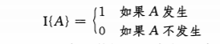
例子:
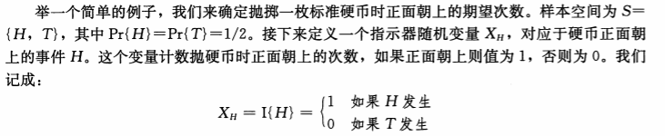

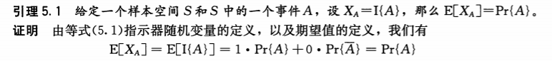

用指示器随机变量分析雇佣问题
在雇佣问题中，我们设X是一个随机变量，他代表我们雇佣一个新人的次数。根据期望公式可以得到:
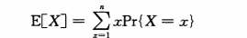
这种计算很麻烦。下面是指示器随机变量来表演的时候:
为了利用指示器随机变量，我们不是通过定义与雇佣一个新办公主力存次数的变量来计算E[X]，而是定义n个变量，与每个应聘者是否雇佣对应。设Xi对应第i个应聘者被雇佣改时间的指示器随机变量。因而得到:
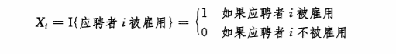
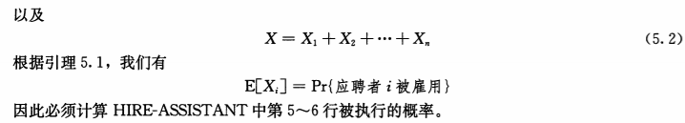
因为应聘者i被雇佣的话，证明他比前面的有资格，已经假设每个应聘者随机出现，所以前i个应聘者也是随机出现的，这些前i个应聘者中任意一个都有可能最有资格，所以应聘者i比之前i-1更有资格的概率为1/i，因而也以1/i的概率被雇佣，所以
E[Xi] = 1/i

现在计算E[X]:
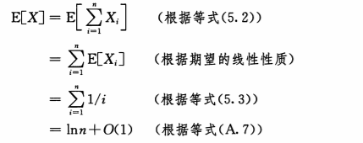
虽然我们面试了n个人，但是平均下来，实际上只雇佣了他们之中的lnn个人:
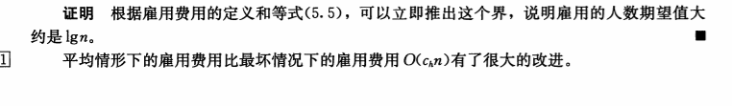

5.3随机算法

